Presseinformation November 2021

WU-Kombinationen mit Fradiflex® Premium Fugenblech
[Bild 1 – WU-Kombinationen mit Fradiflex® Premium]
Die Qualität der Planung und Ausführung der Fugen ist bei WU-Betonkonstruktionen von maßgeblicher Bedeutung. Die Aufgabe der Planung ist, die im Bauobjekt vorkommenden Fugenarten mit einem in sich geschlossenen Abdichtungssystem auszuführen. Neben der primären Dichtfunktion der WU-Bauteile sind dabei die Lage und Ausbildung der Fugen und Übergänge gesondert zu betrachten. Es muss ein stimmiges Gesamtsystem konzipiert und umgesetzt werden, bei dem alle Komponenten aufeinander abgestimmt sind und sich gegenseitig unterstützen. MAX FRANK bietet verschiedenste Produktkombinationen im Bereich der beschichteten Fugenbleche an.
[Bild 2 – WU-Kombinationen mit Fradiflex® + Stremaform®]
ABSTELLEN und ABDICHTEN

WU-Kombination Fradiflex® plus Stremaform®
Fugenblech kombiniert mit Abstellelement
Diese Produktkombination eignet sich besonders für die Abdichtung von druckwasserbelasteten Fugen in Hochbauprojekten. Mit seiner Spezialbeschichtung verbindet sich das Fugenblech Fradiflex® hervorragend mit dem Frischbeton und dichtet die Arbeitsfuge sicher ab.
Stremaform® Fugenabstellungen sind das führende Produkt bei einbaufertigen Abschalsystemen für Betonierfugen. Die Abstellungen werden als verlorene Schalung in Bodenplatten, Decken und Wänden eingesetzt. Seit über 30 Jahren werden Stremaform® Produkte für Arbeits- und Sollrissfugen von MAX FRANK in Deutschland entwickelt und produziert. In Stremaform® Fugenabstellungen wird bei Bedarf bereits ein beschichtetes Fugenblech der Marke Fradiflex® integriert.

[Bild 3 – WU-Kombinationen mit Fradiflex® + Stabox®]
BEWEHREN und ABDICHTEN

WU-Kombination Fradiflex® plus Stabox®
Fugenblech kombiniert mit Bewehrungsanschluss
Diese Produktkombination bietet eine ideale Lösung zur Herstellung eines kraftschlüssigen Anschlusses von Stahlbetonbauteilen bei gleichzeitiger Abdichtung der entstandenen Arbeitsfuge.
Der Einbau des Stabox® F ist in allen Stahlbetonbauteilen, die im Zuge der Schalungsarbeiten oder aus anderen konstruktiven Gründen geteilt und anschließend wieder zusammengesetzt
werden, mit Anforderungen an die Wasserdichtigkeit in der Arbeitsfuge empfehlenswert. Rückbiegeanschlüsse vereinfachen die Schalarbeiten an Betonarbeitsfugen, ermöglichen die Weiterleitung der Schnittkräfte an das benachbarte, bzw. anzuschließende Betonbauteil und dichten zugleich die durch die Bauteiltrennung entstandene Arbeitsfuge zuverlässig mit einem beschichteten Dichtblech der Marke Fradiflex® ab.

[Bild 4 – WU-Kombinationen mit Fradiflex® + Stremaform® mit Schalltrennfuge]
ENTKOPPELN und ABDICHTEN

WU-Kombination Fradiflex® plus Stremaform® mit Schalltrennung
Fugenblech kombiniert mit Abstellelement zur Schallentkopplung

Diese Produktkombination bietet eine ideale Lösung zur akustischen Trennung von Betonbauteilen bei gleichzeitiger Abdichtung mit einem beidseitig beschichteten Fugenblech. Das Hauptanwendungsgebiet ist im Projektbau mit Doppel- und Reihenhäusern.
Für den WU-Bereich wird die Stremform® Schalltrennfuge zusätzlich mit einem Fugenbandkorb ausgestattet. Die Montage des Schallfugenbandes erfolgt bauseits und der Anschluss an das Fradiflex® Fugenblechsystem wird mit zwei Dehnfugenanschlüssen ausgeführt. Durch diese Kombination entsteht wieder ein schlüssiges Abdichtungssystem mit Schallentkopplung.

[Bild 5 – Fradiflex® Premium Rolle mit Befestigungswinkel]
MAX FRANK Fugenblech Fradiflex® Premium Rolle mit Befestigungswinkel bietet ihnen folgende Vorteile:

- Mehr Sicherheit durch weniger Stöße
- Einfache Lagesicherung durch Befestigungswinkel
- Geprüft bis 5,0 bar Wasserdruck (nach ETA und abP 2,0 bar)
- Kein Schweißen an den Stößen notwendig
- Schnelle Montage durch zwei Fixierpunkte (Sollrisselemente)
- Europäische Technische Bewertung (ETA)
- Allgemeines bauaufsichtliches Prüfzeugnis (abP)
Doppelte Sicherheit mit zwei Verwendbarkeitsnachweisen:
- ETA mit CE-Kennzeichnung
- abP mit Ü-Kennzeichnung

Allgemeine Informationen zum Unternehmen MAX FANK
Individuelle Projektlösungen und Produkte der Unternehmensgruppe MAX FRANK sind international gefragt und finden sich in verschiedensten Bauwerkstypen, wie Hochhäuser, Brücken, Tunnel oder Infrastruktur wieder. MAX FRANK hat sich seit der Gründung zu einem international tätigen Bautechnologiezulieferer entwickelt – mit einer technisch anspruchsvollen und intensiven Verzahnung von industrieller Produktion, hochwertigen Produkten und vielfältigen Services begleitet die Unternehmensgruppe seine Kunden verlässlich in allen Bauphasen. Know-how, gewachsen in einem halben Jahrhundert, die Vielzahl bewährter und innovativer Produkte für den Stahlbetonbau und die technologische Bandbreite der Geschäftsbereiche Abstandhalter, Schalungstechnik, Bewehrungstechnik, Dichtungstechnik und Bauakustik generieren einen Mehrwert für die Kunden. Es schafft Bauteile mit neuer Funktionalität und mehr Wirtschaftlichkeit in den Arbeitsabläufen vor Ort.

Durch das ausgeprägte Werteverständnis versteht sich MAX FRANK darauf, Gräben zu überwinden und die unterschiedlichen Parteien für eine gemeinsame Agenda zu gewinnen. Dabei hilft die Fähigkeit, aufmerksam zuzuhören und die richtigen Fragen zu stellen. Fragen, die zum Kern der Aufgabe durchdringen und helfen, neue Einblicke zu erlangen und mehr und mehr gemeinsames Terrain abzustecken.

Bei MAX FRANK spricht man von: BUILDING COMMON GROUND

www.maxfrank.com

Bild 1:  WU-Kombinationen mit  Fradiflex® Premium Fugenblech  © MAX FRANK | 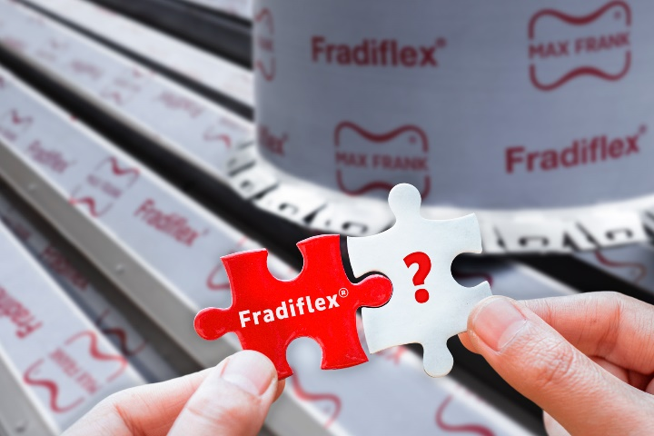
Bild 2:  WU-Kombination  Fradiflex® plus Stremaform®  (abdichten und abstellen)  © MAX FRANK | 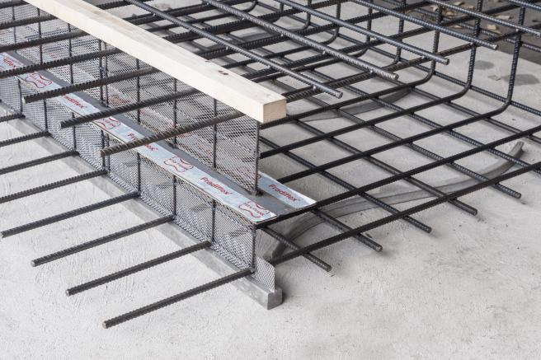
Bild 3:  WU-Kombination  Fradiflex® plus Stabox®  (abdichten und bewehren)  © MAX FRANK | 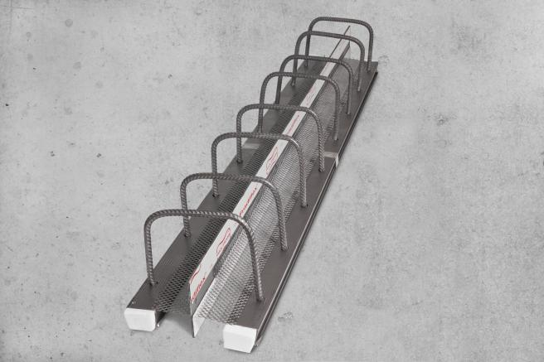
Bild 4:  WU-Kombinationen mit Fradiflex® und Stremaform® mit Schalltrennfuge  © MAX FRANK | 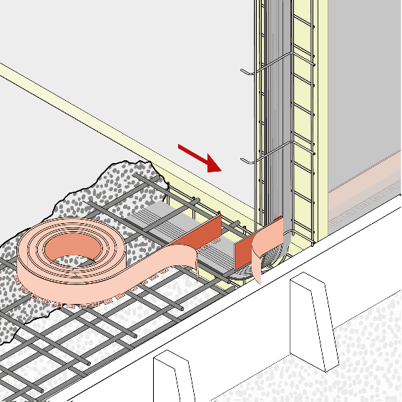
Bild 5:  Fugenblech Fradiflex® Premium Rolle  mit Befestigungswinkel  © MAX FRANK | 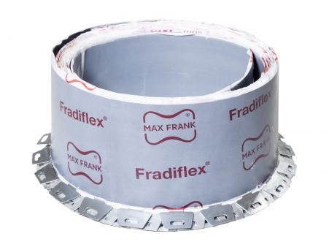

Pressekontakt:
Max Frank GmbH & Co. KG
Verena Vielreicher
Tel. +49 9427 189-0
Fax: +49 9427 189-285
presse@maxfrank.de

